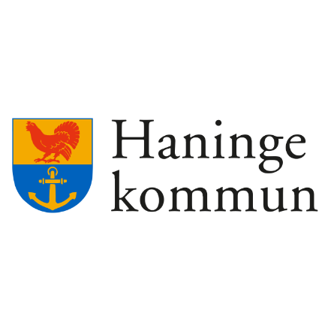

Intyg för att påvisa relation

Gäller (namn+personnummer) som saknar ID kort.

Härmed intygas att XX är aktuell inom kommunens äldreomsorg (biståndsenheten SoL över 65 år).

(Handläggares namn och personnummer) är XX biståndshandläggare, vilket också härmed intygas. Biståndshandläggaren har varit anställd på Biståndsenheten SoL Över 65 sedan 20XX-XX-XX

Haninge, datum (År-Månad-Dag)

I tjänsten

**Veronica Hämmerli**

Enhetschef

Biståndsenheten SoL över 65

Social- och Äldreförvaltningen

136 81 Haninge

Besök: Rudsjöterrassen 2

Växel: 08-606 70 00

Direkt: 08-606 89 17

e-post: veronica.hammerli@haninge.se